Istruzioni Classifiche Online/Televisoni

SOLO PC3

Versione 8.0 del 18 settembre 2021

Operazioni preparatorie prima della gara
- Accedere al sito http://classifiche.asti-ticino.ch/o2rank/
user: co@asti-ticino.ch
pass: class1f1che
-  Creare un nuovo evento
  - Compilare i campi del formulario come segue:
Private Event: se non si desidera che l’evento sia pubblico attivare il flag.
I dati saranno accessibili tramite il token (vedi in seguito)
  - Title: Nome dell’evento (es. “11. TMO CTCO - GOLD - Cioss Prato - 2021”)
  - Base Time: Ora zero secondo OL-Einzel
  - Type of service: Indicare Basic Live Ranking
  - Type of Event: Standard
  - Estimated nr… Non utilizzato
  - Select…template TMO
Questo template imposta le categorie tipiche del TMO.
Il prossimo punto non è quindi più necessario.
  - Category Creare un elemento per ogni categoria (“OK”,”H10”,”H12”,….).
Non è necessario inserire la sequenza delle scatolette, serve per gli
eventi con punti radio.
  - Vacancy Name inserire come è indicata la posizione di vacante (es. “Vacante”)
- 
- L’evento appare fra i prossimi eventi (se la data dell’evento è futura)
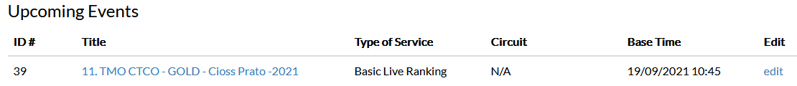
- Completare la configurazione con “edit”
- Notare il campo Token: Il token andrà usato nel software OL-Einzel nel nome dei file CSV di classifiche e liste partenza. 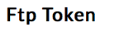 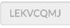 copiare con
-  in fondo alla pagina entrare nella configurazione TV
-  aggiungere quante TV servono (normalmente 2)
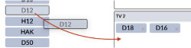
- Trascinare le categorie dall’elenco alle rispettive TV. L’ordine non è importante, al momento vengono ordinate alfabeticamente e divise sulle colonne a disposizione. (attualmente non usare Firefox)
-  +  per salvare il tutto

Pubblicazione Liste di Partenza
- Esportare le liste di partenza complete per categoria nella cartella C:\Temp\tmo\<anno>

Impostare
- Colonne con separatori (CSV)
- Separatori = Punto e virgola
- Delimitatore testo = Nessuno
- Formatta i tempi per Excel = sì
- Nome/cartella del file locale = C:\Temp\tmo\<anno>\LP_<TOKEN>.csv
  - Il <TOKEN> è indicato al punto 6. Delle operazioni prima della gara.
Es. c:\Temp\tmo\2021\LP_YPEBEOXX.csv
  - Il nome deve finire con “.csv” in minuscolo
- Nome file univoco con orario = sì
  - Questo aggiunge la data e l’ora al file generato
- Carica file nel web = sì
- Elabora file con DLL = no

- Al termine della scrittura del file appare la seguente finestra
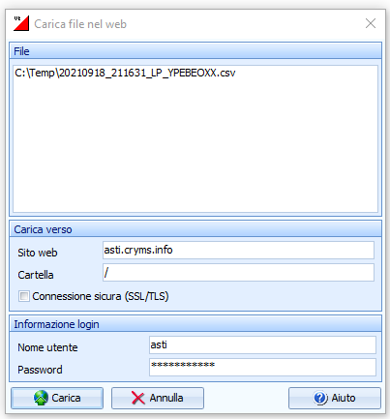

Impostare
- Sito web = asti.cryms.info
- Cartella = /
- Connession sicura (SSL/TLS) = no
- Nome utente = asti
- password = class1f1che
- Se l’evento è futuro, presente o passato da meno di 5 giorni, nel giro di qualche minuto i dati vengono importati (sul server, al file caricato viene messo un OK_ nel nome del file)
In un browser, accedere al sito http://classifiche.asti-ticino.ch/o2rank
- Se si accede come utente anonimo appare
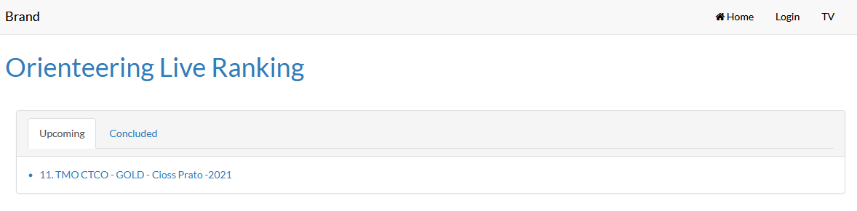
Altrimenti, se si è ancora autenticati come utente co@asti-ticino.ch
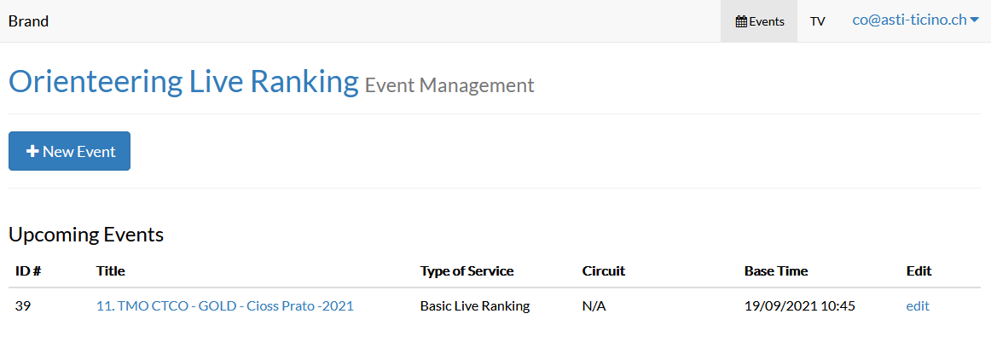
- Selezionare la gara
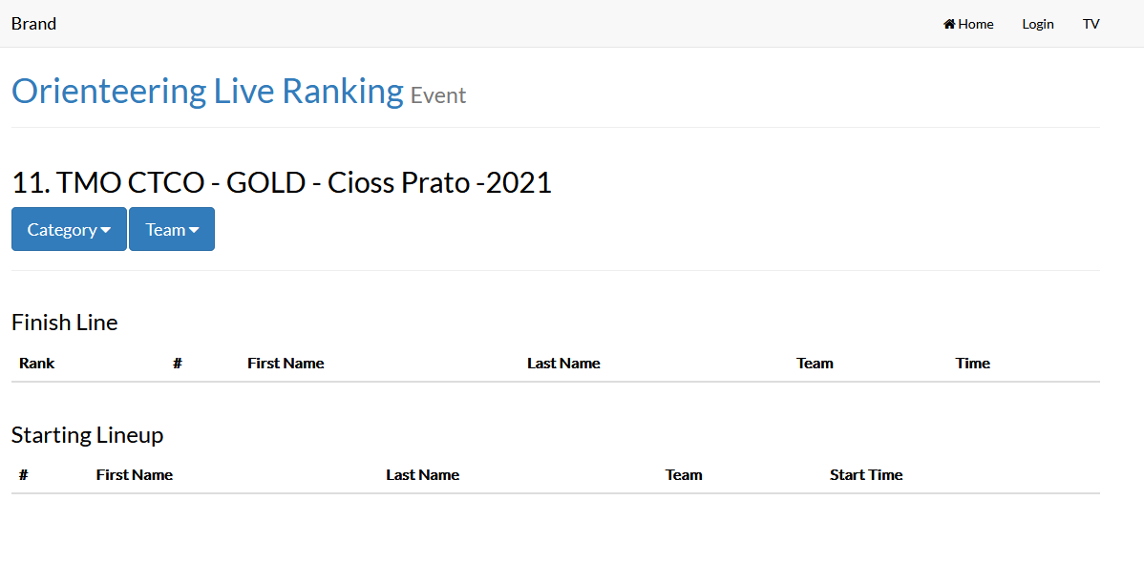
- Selezionare una categoria e verificare che i valori corrispondano
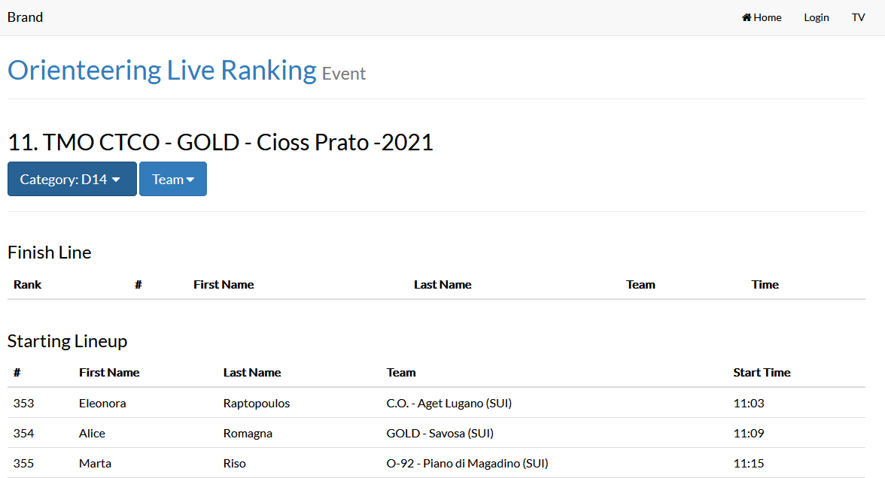

Pubblicazione Classifiche
- Nella finestra della classifica (di qualsiasi tipo, con o senza tempi intermedi, provvisoria o finale) sulla sinistra ci sono le opzioni per esportare a intervalli regolari.
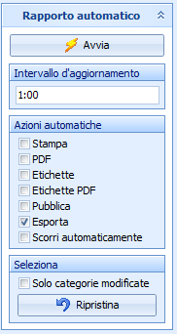
Impostare
  - Intervallo d’aggiornamento = 1:00
  - Qui 1 minuto
- Azioni automatiche = Esporta
  - Solo categorie modificate = no
  - Questa opzione è disponibile solo nelle classifiche provvisorie
  - Premere il bottone Avvia
- La prima volta appare il dialogo per specificare il formato del file.
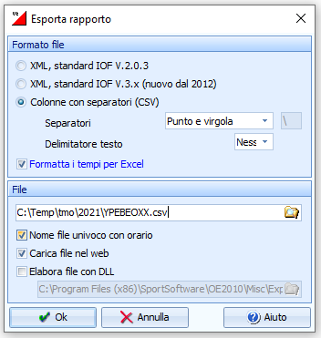

Impostare
- Colonne con separatori (CSV)
- Separatori = Punto e virgola
- Delimitatore testo = Nessuno
- Formatta i tempi per Excel = sì
- Nome/cartella del file locale = C:\Temp\tmo\2021\<TOKEN>.csv
  - Il <TOKEN> è indicato al punto 6. Delle operazioni prima della gara.
Es. LP_ YPEBEOXX.csv
  - Il nome deve finire con “.csv” in minuscolo
- Nome file univoco con orario = sì
  - Questo aggiunge la data e l’ora al file generato
- Carica file nel web = sì
- Elabora file con DLL = no

- Al primo accesso appare il dialogo di caricamento del file nel web (come per il caricamento delle liste di partenza)
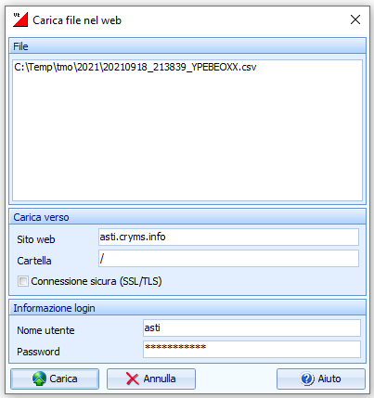

Impostare
- Sito web = asti.cryms.info
- Cartella = /
- Connession sicura (SSL/TLS) = no
- Nome utente = asti
- password = class1f1che
- Ad ogni export appare brevemente la finestra che mostra lo stato del trasferimento del file sul server
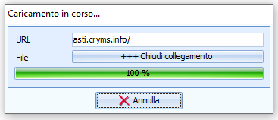
Questa finestra appare in primo piano, prendendosi il focus. Questo rende il PC poco utilizzabile per altri compiti, per cui vale la pena usare il PC3 dedicato al caricamento delle classifiche online.
- Se l’evento è futuro, presente o passato da meno di 5 giorni, nel giro di qualche minuto i dati vengono importati (al file caricato viene messo un OK_ nel nome del file)
- Verificare il corretto caricamento nel browser, come per le liste di partenza.

Classifiche in TV
Se il centro gara è connesso ad internet:
Configurare le TV con il server in rete (asti.cryms.info) ed eseguire le seguenti istruzioni:

- Accendere le TV e andare sulla home
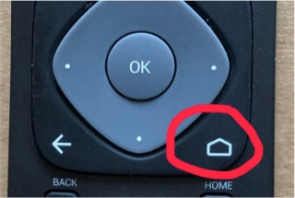
- Aprire l’app O2Rank
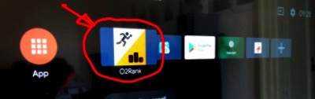
- Impostare l’URL a asti.cryms.info e premere SEND
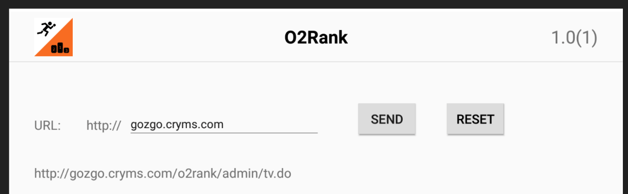
asti.cryms.info
http://asti.cryms.info/o2rank/admin/tv.do
- Scegliere la TV fra quelle configurate sul server e le classifiche appariranno

Se il centro gara è isolato da Internet:

- In OL-Einzel non abilitare l’esportazione WEB (Carica file nel web = no)
- Dal Desktop fare doppio click sull’icona O2Rank Server e attendere qualche minuto
- Aprire la pagina http://localhost:8080/o2rank
- Eseguire le medesime operazioni di preparazione gara sul server locale (stesso login)
- Cercare indirizzo IP del server.

Aprire una finestra di comando (cmd.exe).
Inserire comando ipconfig
Cercare riga Indirizzo IPv4 e memorizzarsi l’ultimo numero.
Esempio: 192.168.1.123
- Aprire l’app O2Rank sulle TV
- Inserire l’indirizzo secondo il punto 5: es. 192.168.1.123:8080 e premere SEND
- Eseguire le medesime operazioni di selezione della TV
- Buona giornata di gara!

